台南日式拉麵‧熊本式拉麵
- 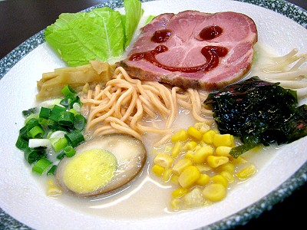
道地日式湯頭‧特製拉麵麵條
鄰近成大校園的熊本式創立已有13年，經營者方先生遠赴日本熊本市拜師，製作出道地的熊本式豚骨白湯，湯頭選用精選新鮮豬大骨，並採用90天以上的土雞、北海道鰹魚、昆布等，及數十種生鮮水果、蔬菜於高壓鍋中熬煮16小時以上製作而成，另外拉麵也特別選用高筋麵粉，製作出香Ｑ彈牙不易軟爛的特製拉麵。
健康養生訴求‧兼具平價與美味
熊本式以健康為訴求，陸續開發出其他像是山藥、紅蕃茄、波菜等多種養生口味，加上售價平實，讓您吃得健康美味又飽足。
- 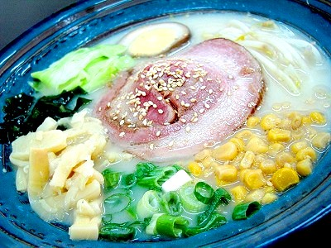

招牌‧北海道叉燒拉麵

以濃郁的豚骨白湯為基底，選用上等五花肉並經過去油步驟，再用特調滷汁下去悶煮，肉質綿密香Ｑ不油膩。

- 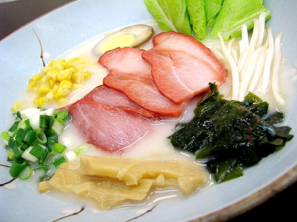

獨特‧蒜香叉燒拉麵

新研發的口味，叉燒肉在醃漬時加入大量蒜汁，入口時吃得到濃濃的蒜香味。
- 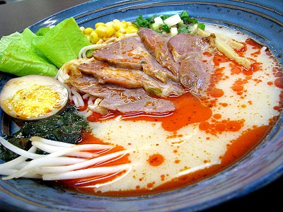

香辣‧麻辣拉麵

麻辣原汁是以中藥、香料等材料，經快炒過後再加以熬煮，點餐時可指定辣度。
- 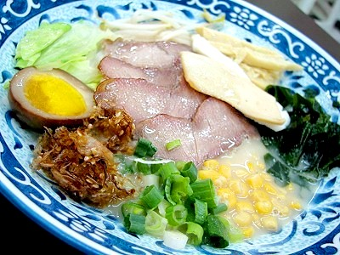

日本冠軍‧熊本拉麵

熊本拉麵選用里肌肉，先以自製的照燒醬下去醃漬，再煎至八分熟，最後再進行烘烤步驟，便完成這道擁有獨到口感、外酥內嫩的熊本拉麵風味。
- 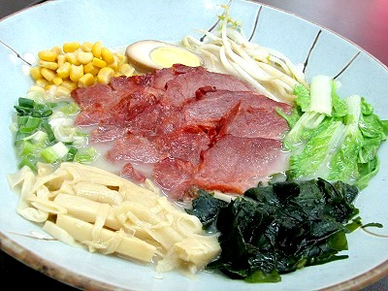

鮮美脆嫩‧燻鵝拉麵

燻鵝拉麵以茶鵝肉製作而成，選用台灣上等鵝胸肉，吃起來皮脆肉嫩，口感絕佳，香味濃郁，保有頂極鵝肉該有的鮮美與質感。
- 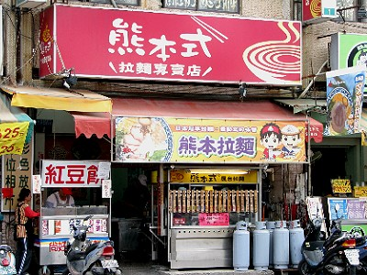

熊本式拉麵‧店面外觀

熊本式總店座落在外食人口密集的大學路上，每逢用餐時段店裡人潮總是絡繹不絕，醒目的外觀與撲鼻而來的拉麵香氣，吸引著尋找美食的饕客們。

